Металлическая стенка камеры площадью F покрыта с одной стороны слоем изоляции. Температура внутренней неизолированной поверхности t 1, а наружной поверхности изоляции – t3, толщина стенки и изоляции соответственно δ1 и δ2. Определить потери тепла Q через стенку, плотность теплового потока q и температуру между поверхностью стенки и изоляции t2. Коэффициенты теплопроводности стенки λ1 и изоляции λ2 принять по средним значениям их температур. Исходные данные выбрать из приведенных ниже таблиц.

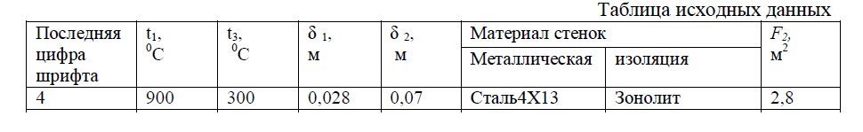
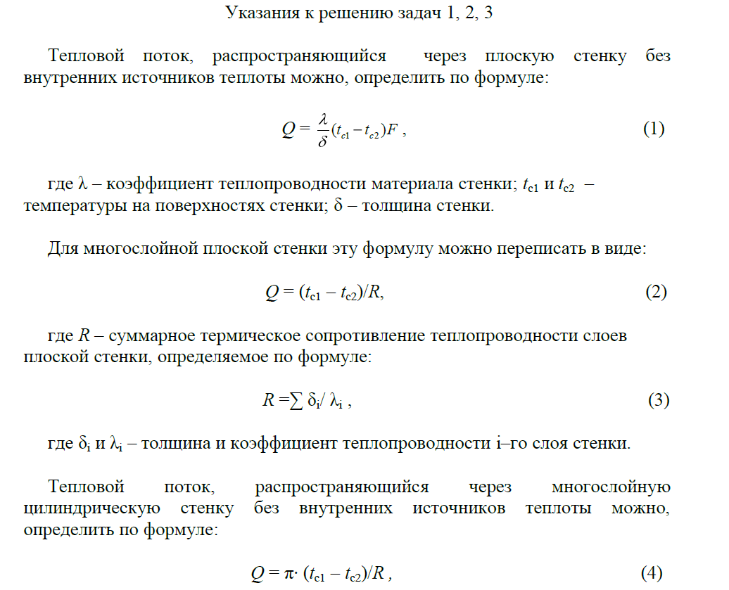
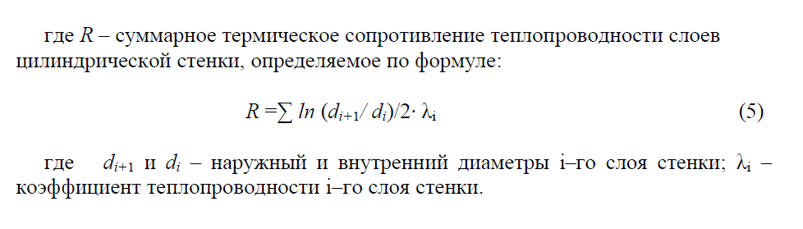

Таблица теплофизических свойств материалов
